Α′ ΣΥΛΛΟΓΟΣ ΕΚΠΑΙΔΕΥΤΙΚΩΝ Π.Ε. ΠΕΙΡΑΙΑ
“ΡΗΓΑΣ ΦΕΡΑΙΟΣ”
ΤΖΑΒΕΛΛΑ ΚΑΙ ΑΛΕΞΑΝΔΡΟΥ 1 , ΠΕΙΡΑΙΑΣ 18533
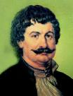
e-mail: info@rigasfereospeiraias.gr http://www.rfp.gr

ΠΕΙΡΑΙΑΣ 21/5/2017, Α.Π:42

ΠΡΟΣ: ΤΑ ΜΕΛΗ ΤΟΥ ΣΥΛΛΟΓΟΥ
Θέμα: Πρόσκληση στην Β΄ Τακτική Γενική Συνέλευση του Συλλόγου μας

Συνάδελφοι, συναδέλφισσες,
Η Γενική Συνέλευση του Συλλόγου μας θα γίνει την Πέμπτη 1 Ιουνίου 2017 στο 36^{ο} Δημοτικό Σχολείο Πειραιά. Οι εκλογές για την ανάδειξη των αντιπροσώπων στην 86^{η} Τακτική Γενική Συνέλευση της Ομοσπονδίας θα γίνουν αμέσως μετά τη λήξη της στις 13:30 έως τις 17:30, παρουσία δικαστικού αντιπροσώπου. Για τη συμμετοχή στις εκλογές απαραίτητη είναι η αστυνομική ταυτότητα ή το βιβλιάριο υγείας.
Η κατάθεση ψηφοδελτίων μεμονωμένων υποψηφίων ή παρατάξεων θα μπορεί να γίνει στο Δ.Σ. του συλλόγου μέχρι την Παρασκευή 26 Μαΐου. Τα ψηφοδέλτια θα επικυρωθούν από τη συνεδρίαση του Διοικητικού Συμβουλίου τη συγκεκριμένη ημέρα και ώρα 19:00 στο 15^{ο} Δημοτικό Σχολείο Πειραιά.

Η Ημερήσια Διάταξη της γενικής Συνέλευσης έχει ως εξής:
8.30: Έναρξη Γενικής Συνέλευσης.
Α. Εκλογή προεδρείου γενικής συνέλευσης
β. Ενημέρωση αιρετών
γ. Εισήγηση Προέδρου
δ. Τοποθετήσεις μελών του συλλόγου
12.30 – 13.15: Κατάθεση-ψήφιση προτάσεων και ψηφισμάτων από τη Γενική Συνέλευση
13.15 – 13.30: Εκλογή εφορευτικής επιτροπής
13.30 – 17.30: Διεξαγωγή εκλογών

Συνάδελφοι, η Γενική Συνέλευση αποτελεί την ανώτατη και κορυφαία στιγμή του Συλλόγου μας. Θεωρούμε αυτονόητη και απολύτως αναγκαία τη συμμετοχή σας προκειμένου να λάβουμε όλοι μαζί τις καλύτερες αποφάσεις για την υπεράσπιση των δικαιωμάτων μας.

Υπενθυμίζουμε ότι δικαίωμα συμμετοχής στις εργασίες της γενικής συνέλευσης έχουν μόνο όσα μέλη είναι οικονομικά τακτοποιημένα. Όσοι από τους συναδέλφους δεν έχουν τακτοποιήσει το θέμα της συνδρομής τους θα πρέπει να το κάνουν έως την ημέρα της γενικής συνέλευσης του Συλλόγου.

(Επισυνάπτεται η έκθεση πεπραγμένων της ΔΟΕ και η οριστική ημερήσια διάταξη του θερινού συνεδρίου της)
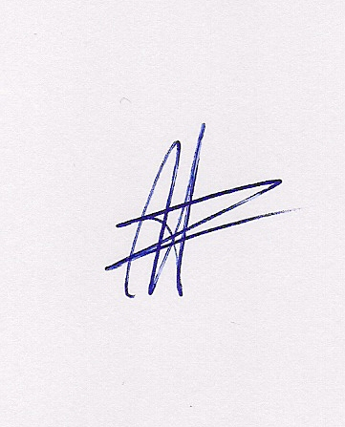  Ο ΠΡΟΕΔΡΟΣ  ΜΑΡΙΟΣ  ΧΑΔΟΥΛΗΣ | 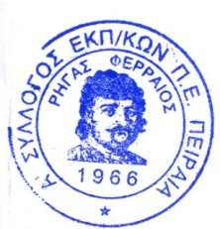ΓΙΑ ΤΟ Δ.Σ. | Ο ΓΕΝ. ΓΡΑΜΜΑΤΕΑΣ  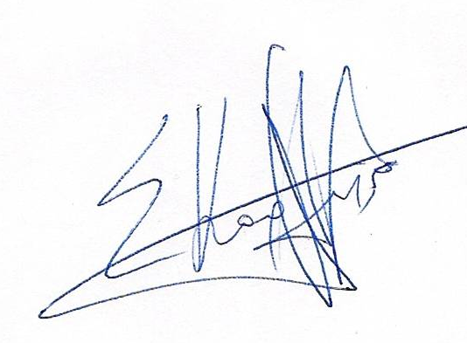  ΣΩΤΗΡΗΣ  ΚΑΡΛΗΣ

